Инструкция.
- Пройдите по ссылке на сайт АОУ ВО ДПО «ВИРО» (https://viro.edu.ru)
- В новостном блоке главной страницы найдите объявление от 17 ноября 2020 года «Опрос о степени удовлетворенности потребителей качеством выполнения работ и услуг АОУ ВО ДПО «ВИРО».
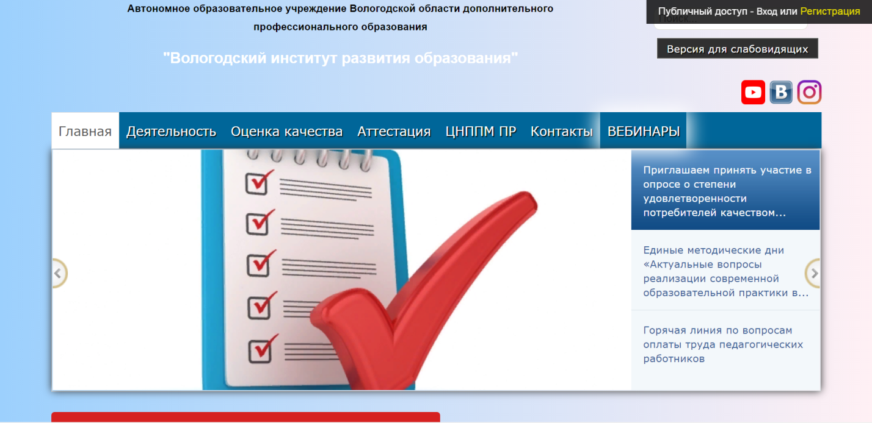

- Уважаемые участники опроса! Перед началом оценивания предлагаем ознакомиться с государственным заданием АОУ ВО ДПО «ВИРО» на 2020 год и справочной информацией по направлениям деятельности Института на 2020 год.
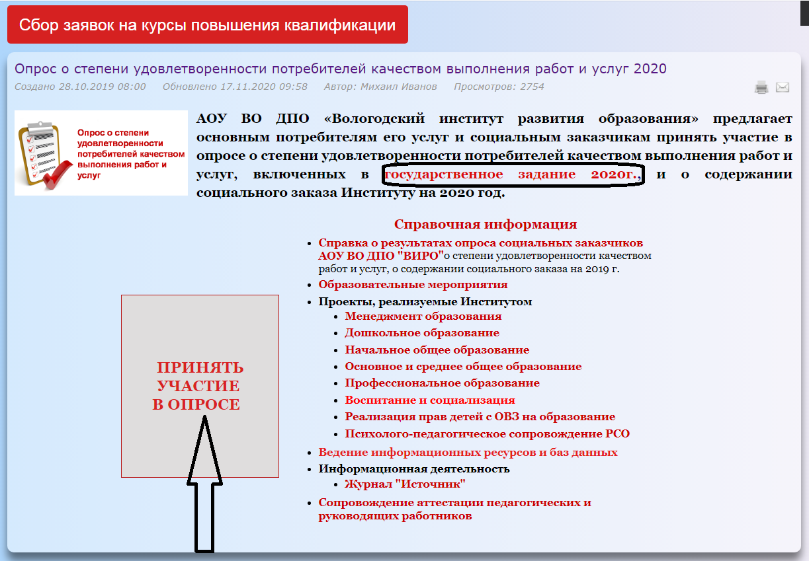
- Перед вами откроется форма опроса (все позиции опроса обязательны к заполнению).
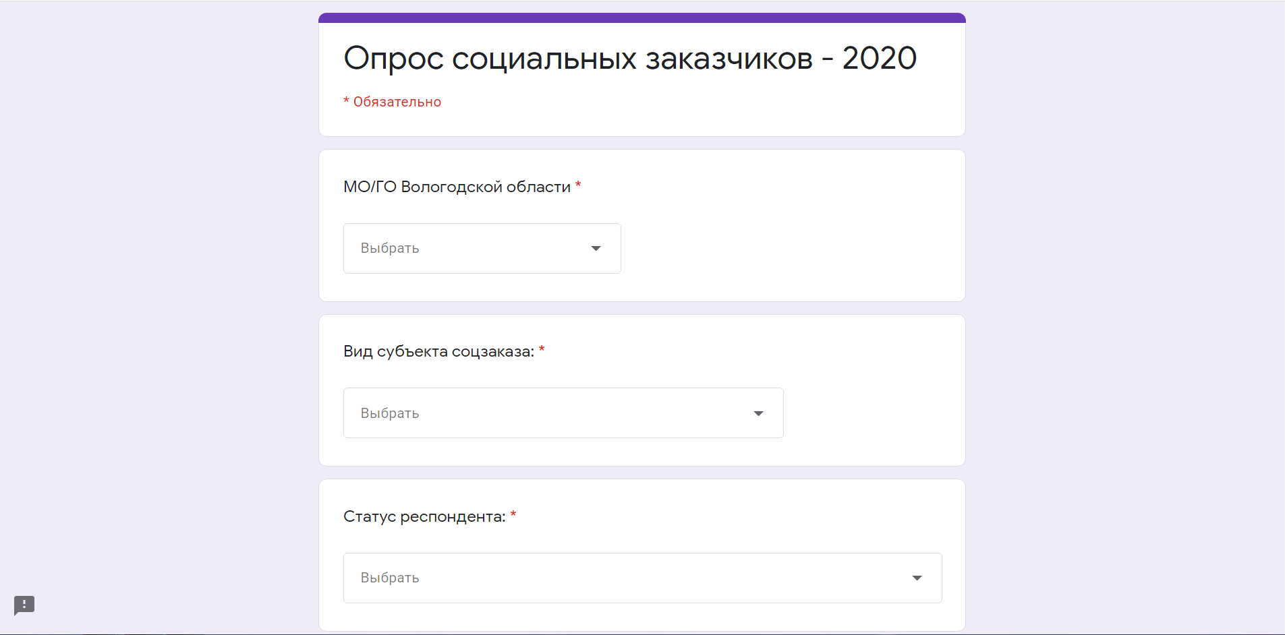
- Вам необходимо будет выбрать из выпадающих списков муниципальный район/городской округ, вид субъекта соцзаказа и статус респондента.
- После этого необходимо приступить к социальному опросу. Все позиции обязательны к заполнению.
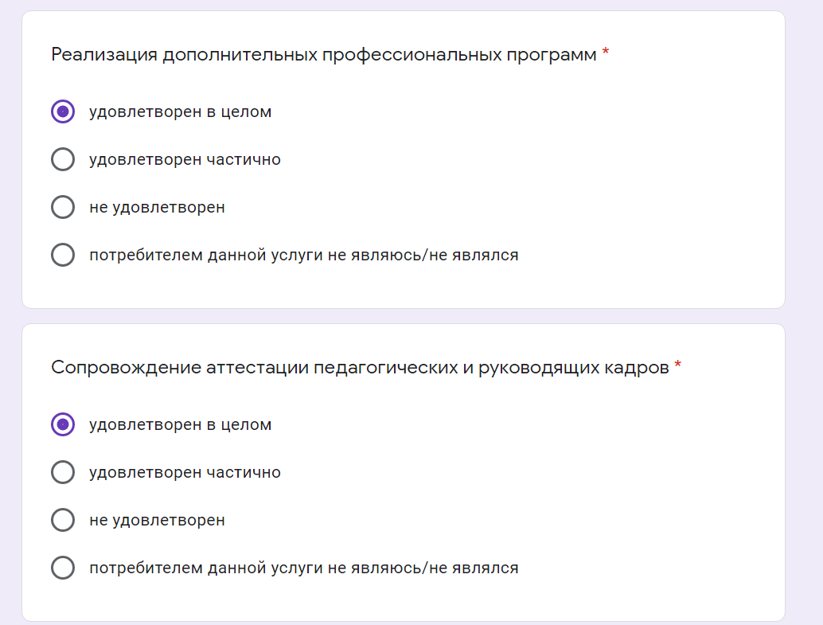

- Также просим внести Ваши предложения в государственное задание АОУ ВО ДПО «ВИРО» на 2021 год (по возможности).
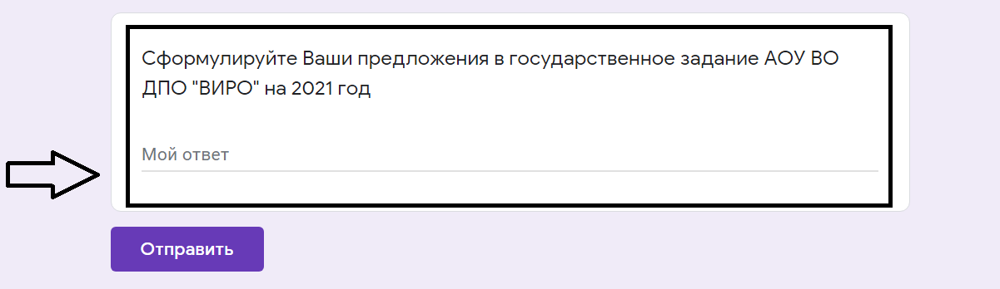
- Обращаем Ваше внимание на возможность внести предложения по организации работы Института в 2021 году.
- Нажмите кнопку «Отправить».
- Благодарим за сотрудничество.

